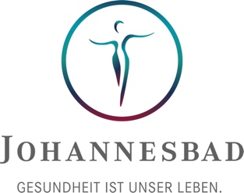

PRESSEEINLADUNG
Johannesbad Gruppe feiert 60-jähriges Jubiläum
Bad Füssing, 20. August 2024 – Gesundheit ist unser Leben – und das seit 60 Jahren! Zu diesem festlichen Anlass laden wir Sie herzlich ein zu dem Ort, an dem 1964 alles begann: zur Johannesquelle in Bad Füssing. Gemeinsam mit Ihnen möchten wir am 19. September 2024 die außergewöhnliche Geschichte der Johannesbad Gruppe feiern.
Sensationen und Attraktionen – ein festlicher Abend erwartet Sie!
Lassen Sie uns gemeinsam in unsere unvergleichliche Unternehmensgeschichte eintauchen. Wieso alles mit einem Zirkuswagen begann und welche Rolle Indonesien für die Gründungsgeschichte unserer Johannesbad Gruppe spielte, erfahren Sie vorab in der Historie, die wir Ihnen hier mitsenden.
Am 19. September 2024 begrüßen wir Sie im Zirkuszelt: Eingerahmt von artistischen Showeinlagen und einem Hauch von Magie werfen wir zusammen mit Ihnen einen Blick zurück auf die letzten 60 Jahre – geprägt von zufriedenen Gästen, hervorragenden Mitarbeitenden und so manchen Herausforderungen. Es heißt: Manege frei für die kommenden Jahrzehnte!
Freuen Sie sich auf einen unvergesslichen Abend im Johannesbad Zirkuszelt, Johannesstraße 2, 94072 Bad Füssing!
Programm-Übersicht für die 60-Jahr-Feier
- 15:00 Uhr: Empfang an der „Sweet & Salty“-Crémant Bar
- ab 15:30 Uhr: Rückblick und Ausblick Johannesbad
Grußworte
Zauberhaftes Abendmenü mit artistischen Einlagen
Ausklang: Beste Unterhaltung und Festakt „60 Jahre Gesundheitsbewusst für Sie da“

Wir sind besonders stolz, den Bayerischen Ministerpräsidenten Dr. Markus Söder, MdL, als Ehrengast und Festredner begrüßen zu dürfen.

Voranmeldung gewünscht
Bitte melden Sie sich per E-Mail an janine.simbuerger@johannesbad.com an. Ihr Eintrittsticket erhalten Sie dann per E-Mail. Für Rückfragen wenden Sie sich bitte ebenfalls an Frau Simbürger.
Wir freuen uns, dieses Jubiläum gemeinsam mit Ihnen festlich und fröhlich feiern zu können!

60 Jahre Johannesbad – Impressionen vom Beginn bis heute
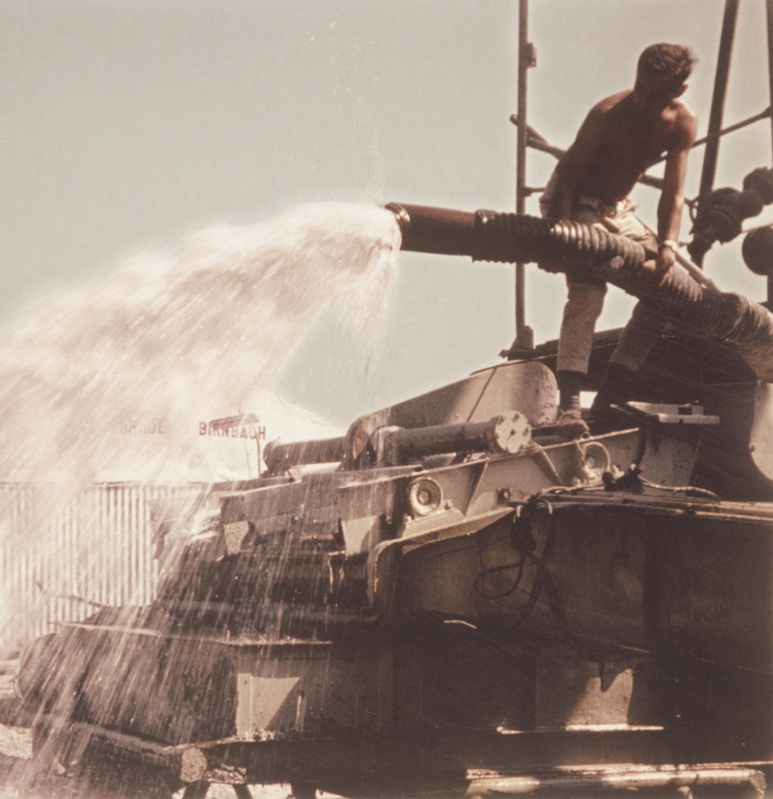
Das Thermalwasser fließ! Am 22. August 1964 wurde die Johannesquelle erbohrt. Foto: Johannesbad Gruppe
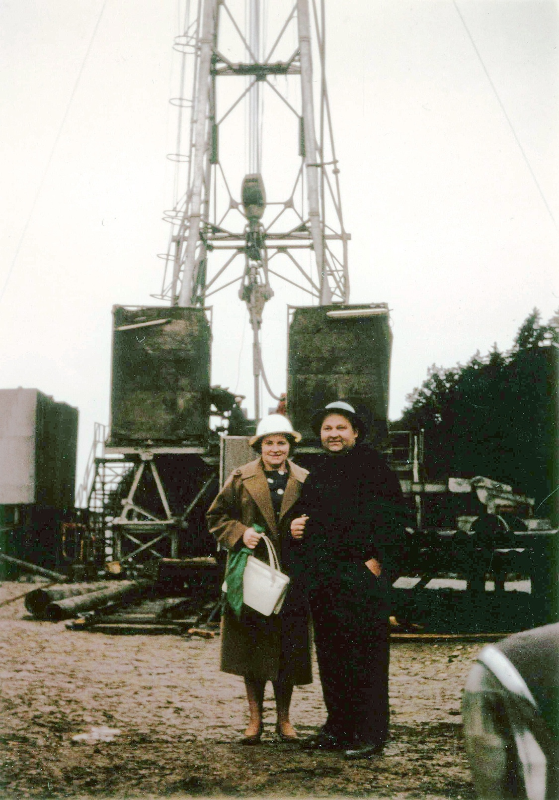
Die Pioniere Dr. med. Angelika und Dr. med. Eduard Zwick vor der erbohrten Quelle. Foto: Johannesbad Gruppe

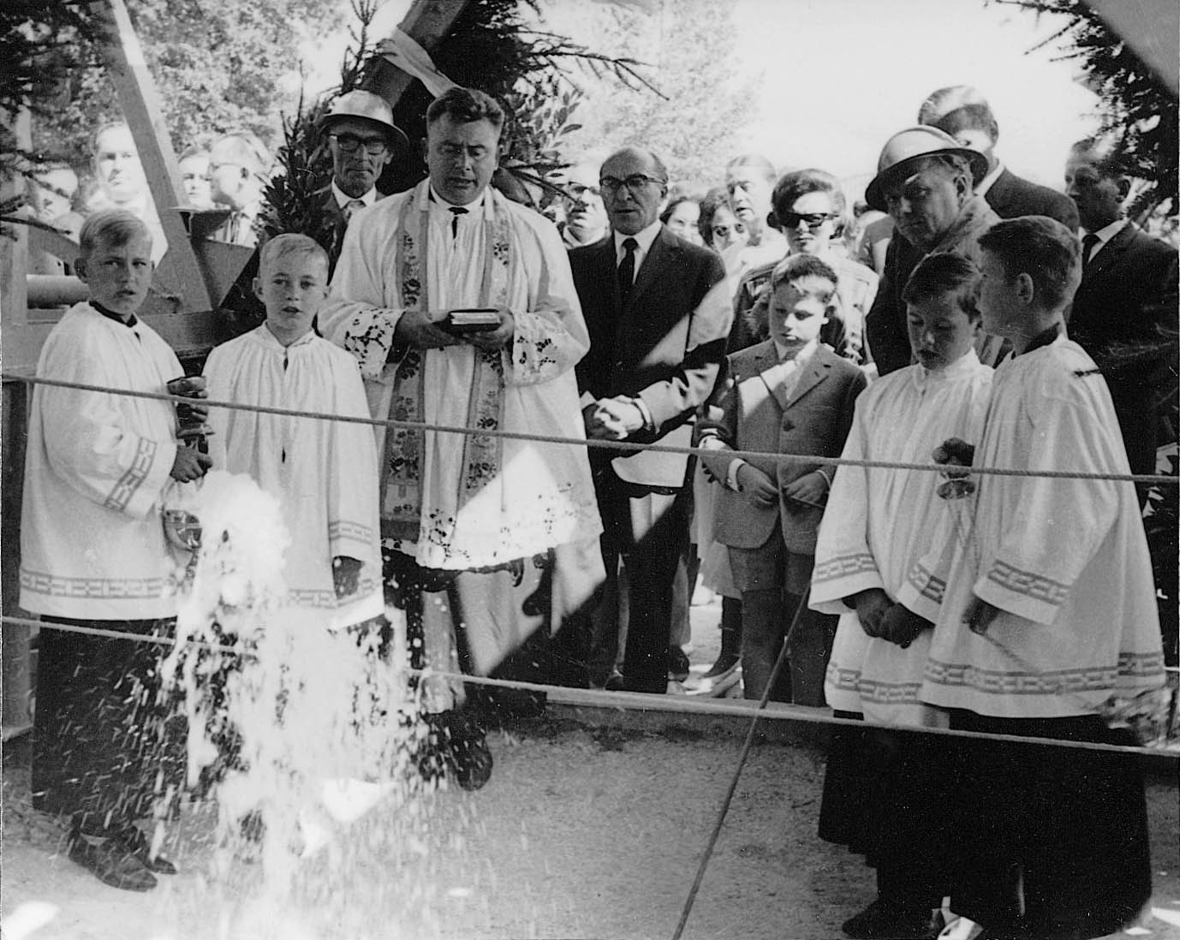
Feierliche Weihe 1965: Wasser und Quelle erhalten die Segnung durch die katholische Kirche. Foto: Johannesbad Gruppe

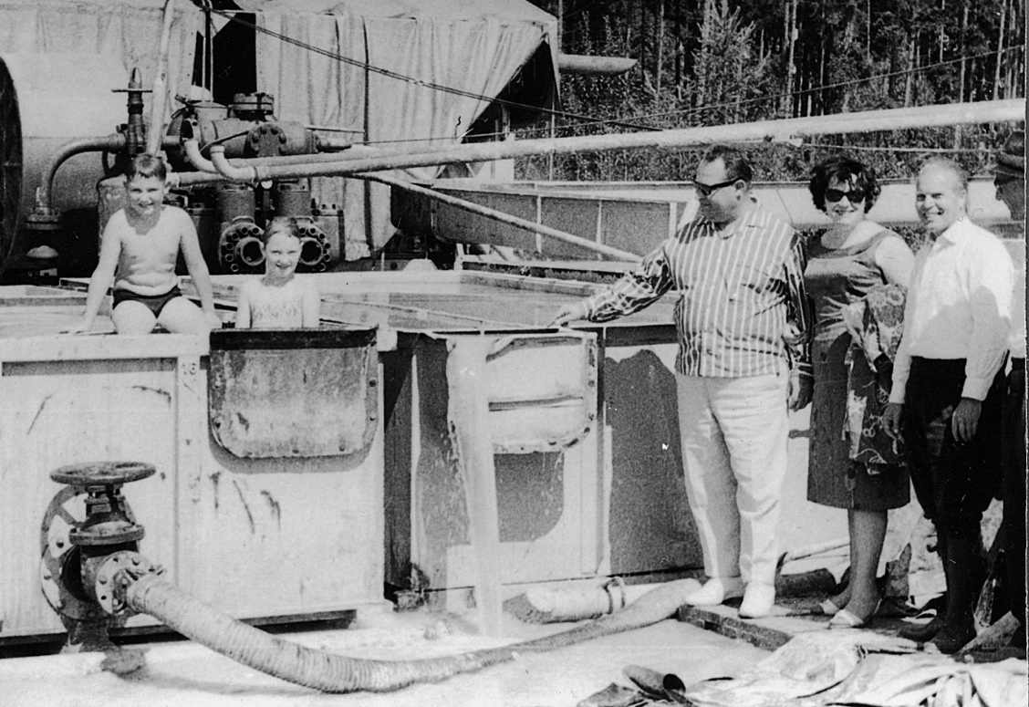
Eines der ersten Bäder in den Thermalwasser-Wannen mit Familie Zwick. Foto: Johannesbad Gruppe

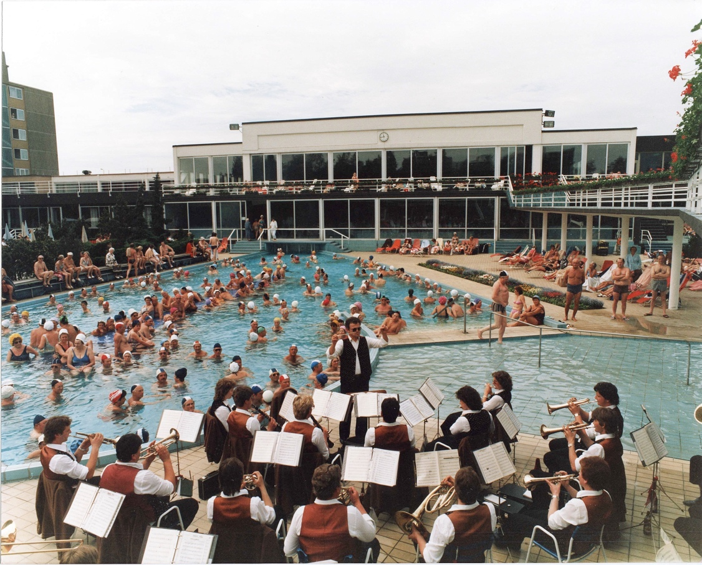
Blaskapellen-Konzert am Beckenrand in der Johannesbad Therme. Foto: Johannesbad Gruppe

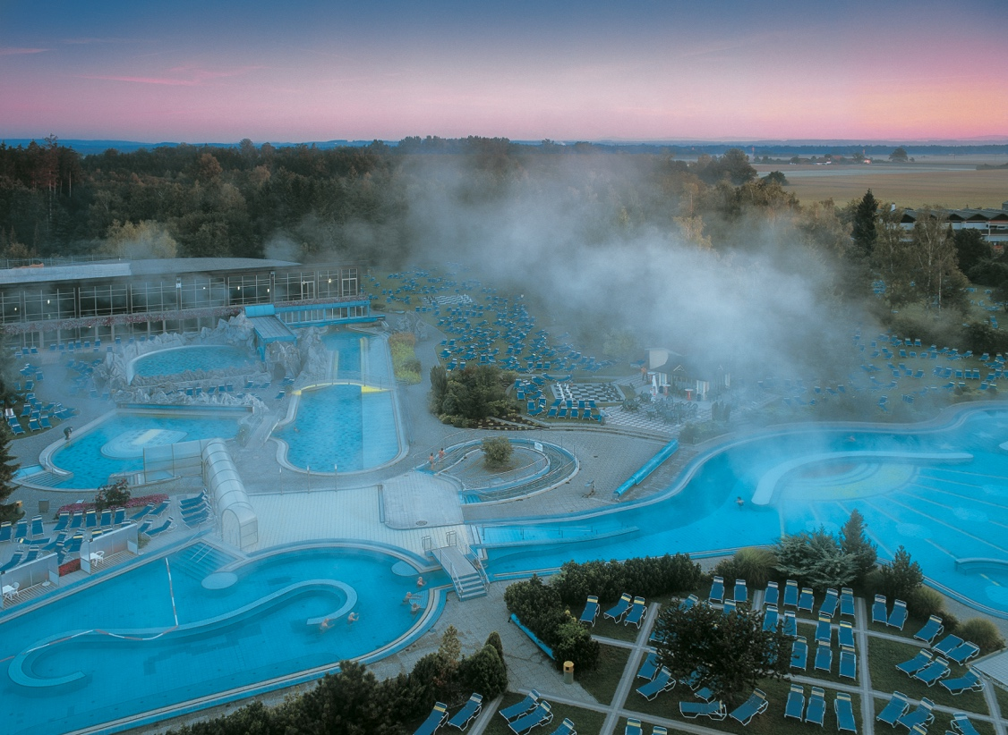
Die Johannesbad Therme heute: Mit 4.500 qm Wasserfläche und 13 Becken gehört sie zu den größten Thermen Europas. Foto: Johannesbad Gruppe

Über die Johannesbad Gruppe
Die familiengeführte Johannesbad Gruppe umfasst die Geschäftsbereiche Medizin, Zahnmedizin, Hotellerie sowie Fort-, Aus- & Weiterbildung. Dafür engagieren sich in 26 Einrichtungen rund 2.400 Mitarbeiter und Mitarbeiterinnen, die einen Umsatz von etwa 160 Millionen Euro erwirtschaften. Ausgehend von der 1964 eröffneten Johannesbad Therme gehört die Gruppe heute zu den Top Ten der Reha-Anbieter in Deutschland und wurde von der Wirtschaftswoche zum besten Gesundheitsdienstleister 2024 in der Kategorie Reha-Zentrum ausgezeichnet. Für weitere Informationen besuchen Sie www.johannesbad.com
Pressekontakt:
Johannesbad Holding SE & Co. KG
Janine Simbürger
Johannesstraße 2
94072 Bad Füssing
Telefon: 08531 23-2117
janine.simbuerger@johannesbad.com

Veranstaltungsort:
Johannesbad Zirkuszelt
Johannesstraße 2
94072 Bad Füssing
Sie finden diesen und weitere Pressetexte, Fotos sowie interessante Infos unter der Web-Adresse: https://www.johannesbad.com/presseportal

